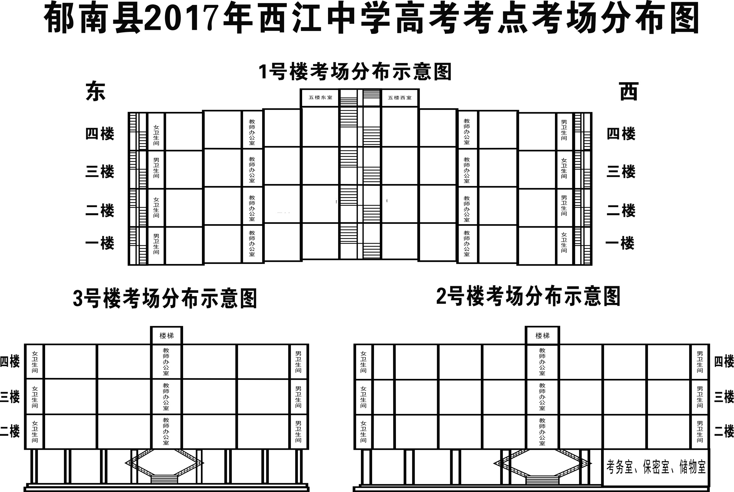
郁南县2026年公开招聘中小学教师考试（笔试）西江中学考点考场分布图
057考场
058考场
060考场
059考场
056考场
053考场
052考场

048考场
044考场

042考场
041考场
040考场
039考场
037考场
036考场
035考场
031考场
033考场
032考场
050
055考场

054考场
051考场

050考场

049考场

047考场
046考场
045考场
043考场
038考场
034考场
备用考场

030考场
029考场
028考场
027考场
026考场
025考场
024考场
019考场
023考场
022考场
021考场
020考场

006考场
003考场
004考场
005考场
002考场
008考场
007考场
014考场
013考场
015考场
012考场

011考场
隔离考场10

009考场
010考场
001考场
018考场

016考场
017考场

